🎉 Chiều nay (15/05/2023), trong giờ chào cờ tuần 35. Đoàn trường THPT Nguyễn Chí Thanh đã triển tổng kết hai mặt tuần 34 và triển khai công tác Đoàn tuần 35.
🎉 Tổ Văn, Sử, Địa kết hợp với Đoàn trường THPT Nguyễn Chí Thanh đã tổ chức tuyên truyền kỷ niệm 133 năm Ngày sinh Chủ tịch Hồ Chí Minh (19/05/1890 – 19/05/2023).
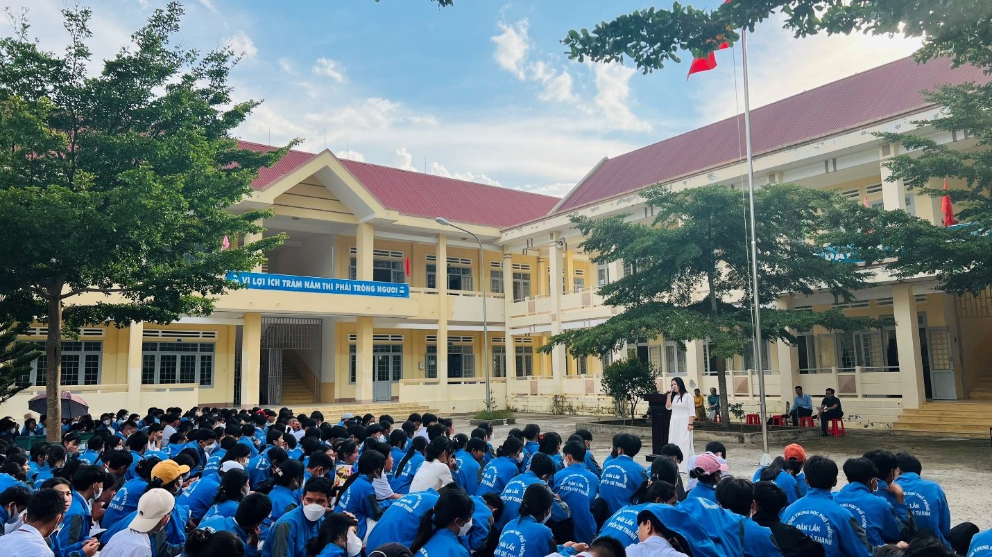
🎉 Đọc sách dưới cờ với chủ đề về Bác Hồ: Tập thơ “Ánh sáng và phù sa” của Chế Lan Viên.
Tập thơ Ánh sáng và phù sa được nhà thơ Chế Lan Viên viết vào năm 1960 gồm 69 bài thơ mang nhiều hương vị, màu sắc khác nhau. Nếu như tập Điêu Tàn mang đến cho người đọc những hình ảnh kinh dị, u sầu, đượm buồn thì sang tập thơ này thì đó là một sự lột xác hoàn toàn với hàng loạt những hình ảnh trong trẻo, tươi sáng, mang dáng dấp của quê hương đất nước. Hình ảnh thơ cũng trở nên tươi mới hơn.
Nội dung tập thơ chính là ca ngợi cuộc đấu tranh thống nhất nước nhà ở miền Bắc, sự giằng xé trong tâm hồn nhà thơ, lòng tin yêu và sự biết ơn, gắn bó sâu sắc với đất nước và nhân dân, biết ơn công lao của Bác Hồ. Giọng thơ mang đậm sắc thái trữ tình, lãng mạn. Những bài thơ tiêu biểu và hay nhất trong tập thơ như Người đi tìm hình của nước, Tiếng hát con tàu, Chim lượn trăm vòng.
Hành trình 30 năm tìm đường cứu nước đầy xúc động của Người bắt đầu từ 5/6/1911 cho đến 28/1/1941.

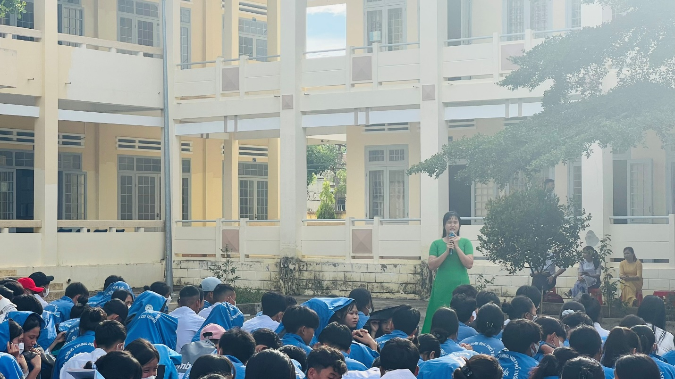
Thông qua buổi đọc sách, mong các bạn đoàn viên, thanh niên trường THPT Nguyễn Chí Thanh luôn biết ơn công lao to lớn của Chủ tịch Hồ Chí Minh, cả cuộc đời của Người là sự cống hiến vĩ đại cho dân tộc, nhân dân Việt Nam.
Kỷ niệm 133 năm Ngày sinh Chủ tịch Hồ Chí Minh, thầy và trò trường trường THPT Nguyễn Chí Thanh ra sức thi đua, đẩy mạnh học tập và làm theo tư tưởng, đạo đức, phong cách Hồ Chí Minh, phát huy cao độ truyền thống cách mạng kiên cường, đoàn kết, năng động, sáng tạo, góp phần xây dựng quê hương ngày càng văn minh, giàu đẹp./.

BAN TRUYỀN THÔNG

